Atitit chwecyi satsai d tyejujyao shenren saint religion

有着传奇的logo

目录
圣马丁 一半斗篷给穷人，骑士 1
圣乔治[3] 1
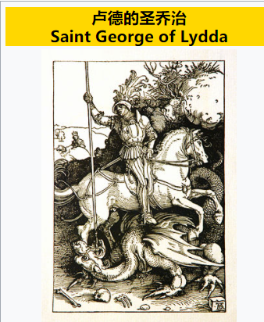 2
耶稣养父聖若瑟 2

圣马丁 一半斗篷给穷人，骑士

圣乔治[3]
（拉丁語：Sanctus Georgius；希臘語：Άγιος Γεώργιος）斯拉夫化稱為聖尤里，著名的基督教殉道圣人，英格蘭的守護聖者。经常以屠龙英雄的形象出现在西方文学、雕塑、绘画等领域。

聖喬治约公元280年（或公元275年）[來源請求]生于巴勒斯坦（也有一說聖喬治原籍卡帕多細亞），為羅馬騎兵軍官，因試圖阻止戴克里先皇帝治下對基督徒的迫害，于303年被殺。494年，为教宗哲拉修一世封聖。1061年，在英格蘭的唐卡斯特，有一座教堂獻給他。
自從君士坦丁大帝重建羅馬帝國國内宗教和平後，東西各國都熱烈敬禮聖喬治。聖喬治為英格蘭、格魯吉亞、莫斯科、加泰羅尼亞、馬爾他、立陶宛、衣索比亞、童軍運動、士兵的保護聖徒。
与聖喬治相關的阿拉伯民間故事，聖喬治屠龍與聖喬治救少女，有消滅獸性的壓迫者和拯救無防御者的概念。他的故事傳達了保護弱者、直面侵略者、犧牲成就聖潔的精神。

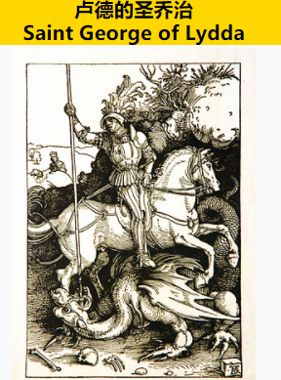

耶稣养父聖若瑟
記載中耶稣的養父，聖母瑪利亞的丈夫，為大衛家族後裔。又稱勞工的聖若瑟、大聖若瑟等，新教譯作約瑟，天主教譯為若瑟。

聖若瑟被天主教會傳統敬奉为聖人，可是在19世紀末才確立其聖若瑟瞻禮瞻禮日，對其瞻禮日是為每年的3月19日、以及勞工主保的瞻禮於5月1日。
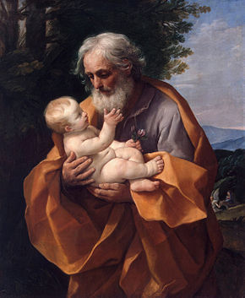
《圣若瑟与圣婴耶稣》（1635年圭多·雷尼绘）
圣母净配、圣家之长
出生 | 羅馬共和國猶太行省伯利恆[1]，约于公元前90年（根据教会外文献） [1]
逝世 | 羅馬帝國猶太行省拿撒勒，约于公元前3年至公元18年7月20日之间[1](教会传统)
敬礼於 | 罗马天主教、圣公会、路德宗、东正教、东方正统教会
瞻礼 | 3月19日 - 圣若瑟瞻礼 (西方基督教)  5月1日 - 圣若瑟劳工主保 (罗马天主教)  圣诞节后的主日 (东方基督教)
象徵 | 木匠的直角尺和工具、圣婴耶稣、开着百合花的手杖、两只斑鸠、甘松
主保 | 天主教会, 还未出生的孩子, 父亲, 移民, 工人, 木匠, 房地产经纪人, 对抗怀疑和犹豫, 善终, 克罗地亚, 菲律宾, 美国, 越南, 还有很多其他地区

聖經人物或地方名稱
天主教譯名 | 若瑟
新教譯名 | 約瑟
伊斯兰教譯名 | 優素福
希伯來語 | יוֹסֵף
希伯來語轉寫 | Yosef
古希臘語 | Ἰωσήφ
希臘語轉寫 | Iōsēph
阿拉伯語 | يوسف
阿拉伯語轉寫 | ‏Yūsuf‎

耶稣
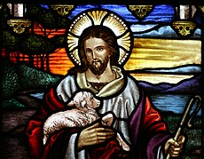
- 圣经预言：弥赛亚（忧患之子）
- 谱系
  - 圣家
    - 马利亚^{——圣母}
    - 若瑟
  - 血親？^{——真正的家人}
- 圣母领报、圣灵感孕
- 基督论：道成肉身
- 降生（伯利恒^{星}）^{——圣诞日}
- 受割禮^{——基督受割禮日/基督聖名日}
  - 初向外邦人显明^{——顯現日}
- 受洗（约旦河）^{——基督領洗日}
- 受魔鬼試探（旷野）^{——四旬期}
- 尽职
- 呼召十二使徒和門徒
- 山上宝训
- 行神迹
- 遭犹太人弃绝
- 山上显圣容^{——基督易容顯光日}
- 进入耶路撒冷^{——棕枝主日}
  - 诅咒无花果树
  - 洁净圣殿
- 橄榄山讲论（橄榄山）
- 受膏抹
- 受难前夜
  - 为门徒洗脚^{——濯足節}
  - 最后的晚餐——^{圣餐}
  - 应许：求父派遣圣灵
  - 客西马尼园的祷告（汲沦谷）
  - 半夜被捕
- 受难当天^{——耶稣受难节}
  - 受犹太公会审判（猶太公會）
  - 受彼拉多审判
  - 受罗马士兵鞭刑及调戏^{荆棘冠冕}
  - 示众
  - 游街^{——拜苦路}
  - 被釘死于十字架^{INRI}（各各他山）
    - 右盗
    - 遗言
    - 朗基努斯^{——命運之矛}
  - 被埋葬（圣墓）
- 复活后显现^{——复活节}
- 升天（橄榄山顶）^{——耶穌升天節}
- 派遣圣灵^{——五旬节}
- 基督教历史
  - 大使命：传福音（传播年表）
  - 初期教会、宗徒传承
  - 基督教派系（教派列表）
- 历史中的耶稣、耶稣的历史性（来源）
- 对耶稣的批评、耶稣的心理健康
- 自称为耶稣者、假先知、敌基督
- 再临：千年王国、最后的审判
- 查
- 论
- 编
納匝勒的聖若瑟（希伯來語：יוֹסֵף‎，Yosef；希臘語：Ἰωσήφ）是《新约圣经》記載中耶稣的養父，聖母瑪利亞的丈夫，為大衛家族後裔。又稱勞工的聖若瑟、大聖若瑟等，新教譯作約瑟，天主教譯為若瑟。
聖若瑟被天主教會傳統敬奉为聖人，可是在19世紀末才確立其聖若瑟瞻禮瞻禮日，對其瞻禮日是為每年的3月19日、以及勞工主保的瞻禮於5月1日。

聖若瑟
https://zh.wikipedia.org/wiki/%E4%B8%BB%E4%BF%9D%E8%81%96%E4%BA%BA

